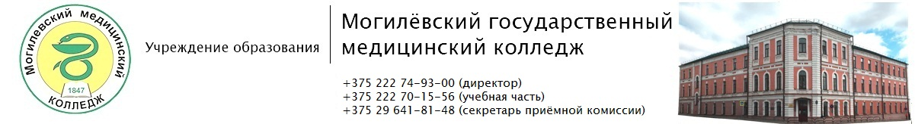

**E-mail:** [post@med1.by](mailto:post@med1.by)

**Сайт:** www.med1.by

В колледже обучение проводится на основе общего среднего образования по следующим специальностям:

|  |  |  |  |
| --- | --- | --- | --- |
| **Специальность** | **Квалификация** | **Вступительные испытания** | **Форма и срок обучения** |
| **«Лечебное дело»** | Фельдшер-акушер. Помощник врача по амбулаторно-поликлинической помощи | *Конкурс среднего балла аттестата об общем среднем образовании* | Дневная(бюджетная,платная)  2 года 10 месяцев |
| **«Медико-диагностическое дело»** | Фельдшер-лаборант | Результаты ЦТ  по биологии и языку (русский, белорусский) +средний балл аттестат | дневная  ( бюджетная)  1 год 10 месяцев |
| **«Сестринское дело»** | Медицинская сестра | Результаты ЦТ  по биологии и языку (русский, белорусский) +средний балл аттестата | дневная  ( бюджетная)  1 год 10 месяцев |
| *Конкурс среднего балла аттестата об общем среднем образовании* | дневная  ( платная)  1 год 10 месяцев |
| **«Фармация»** | Фармацевт | Результаты ЦТ  по биологии и языку (русский, белорусский) +средний балл аттестата | дневная  ( бюджетная,платная)  1 год 10 месяцев |

**Сроки приёма документов:**

На бюджет с 20.07.2020 по 09.08.2020

На платную основу с 20.07.2020 по 16.08.2020